Министерство науки и высшего образования Российской Федерации

Федеральное государственное бюджетное образовательное учреждение высшего образования

«Брянский государственный инженерно-технологический университет»

Инженерно-экономический институт

Кафедра «Информационные технологии»

**РАСЧЕТНО-ГРАФИЧЕСКАЯ РАБОТА**

по дисциплине «Frontend»

РГР – 02068025-09.03.20-2.062

|  |  |  |  |  |  |  |
| --- | --- | --- | --- | --- | --- | --- |
| Студент: |  |  |  | Перепечко М.С. | | |
| Группа: | ИCТ-202 |  |  | № зачетной книжки: 20-2.062 | | |
| Нормоконтроль: |  |  |  | к.п.н., доцент Н.А. Афанасьева | | |
| Допуск к защите: | «____»______ 2022 г. | |  | к.п.н., доцент Н.А. Афанасьева | | |
| Дата защиты: | «____»______ 2022 г. | |  | Оценка: |  |  | |
| Преподаватель: |  |  |  | к.п.н., доцент Н.А. Афанасьева | | |

Брянск 2022

**ОГЛАВЛЕНИЕ**

ВВЕДЕНИЕ 3

1. ОПИСАНИЕ ШАБЛОНА MY TRAVEL LOGS 5

2. РАЗРАБОТКА ШАБЛОНА СРЕДСТВАМИ HTML5, JS И CSS3 7

3. ЛИСТИНГ 9

3.1. Листинг main.css: 9

3.2. Листинг index.html 10

4. ПРОВЕРКА КОДА НА ВАЛИДНОСТЬ 15

ЗАКЛЮЧЕНИЕ 16

# ВВЕДЕНИЕ

Макет сайта — это его реалистичный прототип, созданный в графической программе вроде Photoshop. Он выглядит как готовый сайт: со всеми блоками текста и изображений, кнопками, фоновыми рисунками и так далее. Единственное отличие в том, что в макете нет функционального наполнения: например, страница с товарами заполнена шаблонами описаний.

Создание макета можно сравнить с изображением рисунка на белом листе бумаги. Когда рисуете изображение, вы наверняка используете карандаш только тогда, когда хотите отобразить тени. Необходимо концентрировать внимание на отображении темных областей, а не светлых, потому как все остальные светлые области и будут способствовать созданию вашего изображения.

При разработке макета сайта, можно изучить сайты конкурентов. Проанализировав все достоинства и недостатки, можно определить, чем можно выделиться на фоне конкурентов, а что лучше не делать. Главное, не допускать плагиата чужого дизайна. Важно отметить, что контент напрямую влияет на восприятие сайта и его нужно учитывать при разработке дизайна.

Целью данной расчетно-графической работы является верстка сайта по макету.

Задачами работы являются:

**1.** Разработать My Travel Logs средствами HTML5 и CSS3.

Требования:

- использование семантических элементов HTML5 в структуре страницы (обязательными элементами являются <head> и <body>, а также <footer>, <header>, <nav>);

- использование позиционирования, как блоков, так и отдельных элементов;

- использование векторных изображений;

- вставка элементов иконочных шрифтов на странице;

- подключение и использование шрифтов Google Fonts;

**2**. Выполнить адаптивную верстку вашего шаблона под размер экрана

смартфона. Экран не более 770px @media (max-width: 770px).

**3.** Проверить html код на валидность https://validator.w3.org/.

**4.** Проверить css на ошибки https://jigsaw.w3.org/css-validator/.

**5.** Разместить проект на репозиторий github и сделать прямую ссылку на

стартовую страницу. Указать ссылку на репозиторий.

# ОПИСАНИЕ ШАБЛОНА MY TRAVEL LOGS

Шаблон My Travel Logs представлен на рисунке 1.

Рассмотрим шаблон и разобьем его на логические части.

В шаблоне My Travel Logs присутствуют такие блоки как:

* Главный блок, который является родителем для других блоков.
* Блок навигации. Данный блок обеспечивает переходы между страницами сайта.
* Информационный блок. Содержит основную информацию сайта.

Детальное расположение блоков иллюстрирует прототип страницы. Прототип сайта – схематическое изображение основных страниц веб ресурса, с демонстрацией информационных блоков (размеры, содержание, частично функционал). На рисунке 2 представлен детальный прототип шаблона.

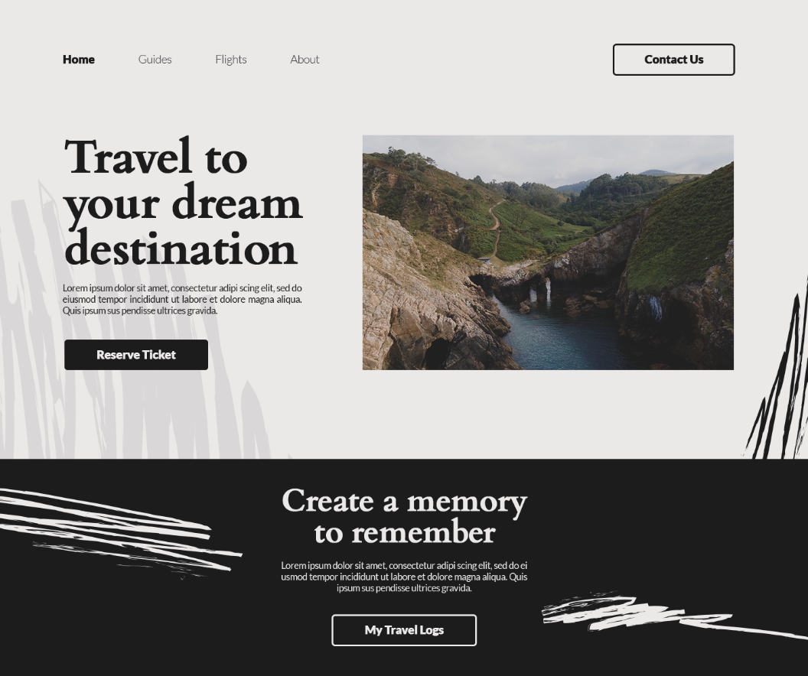

Рисунок 1 – Шаблон My Travel Logs

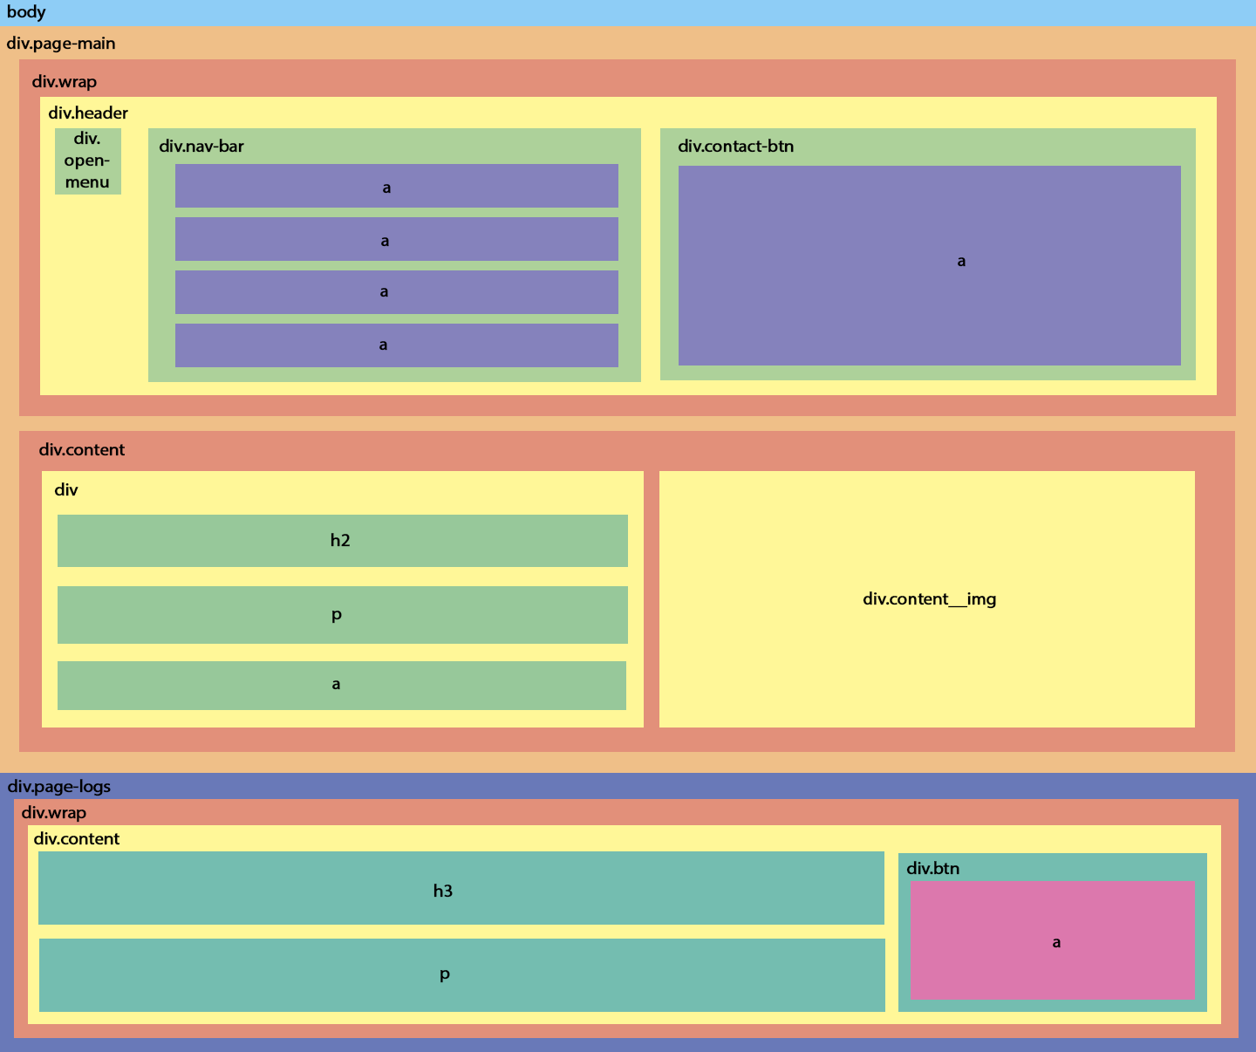

Рисунок 2 – Прототип шаблона

# 2. РАЗРАБОТКА ШАБЛОНА СРЕДСТВАМИ HTML5, JS И CSS3

Шаблон, который был разработан средствами HTML5, JS и CSS3, представлен на рисунках 3-5. Ниже будут представлены листинги, которые содержат программный код. Листинг 1 содержит HTML-код и JS код. Листинг 2 содержит CSS-код.

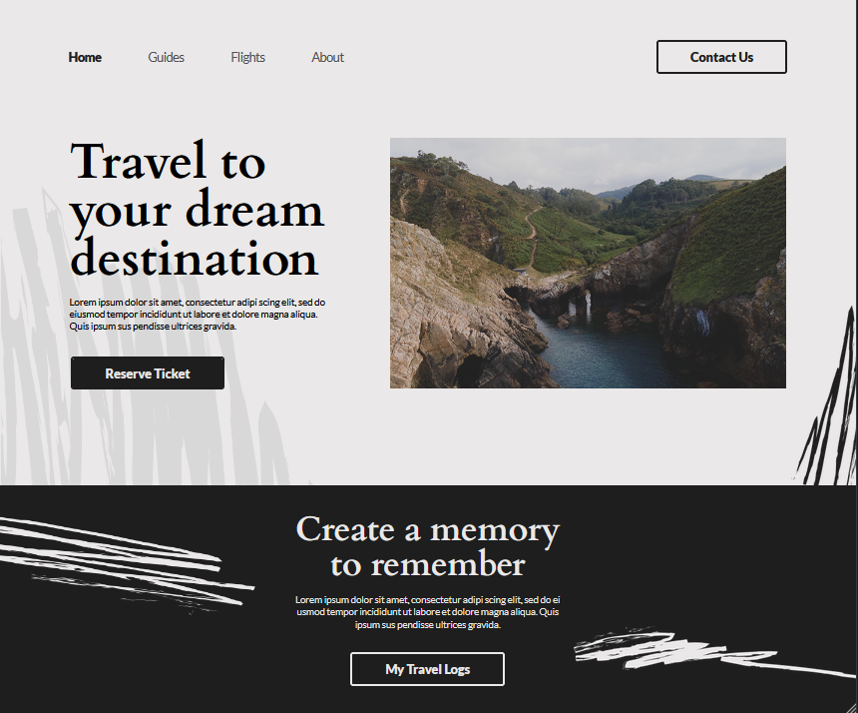

Рисунок 3 – Результат вёрстки шаблона

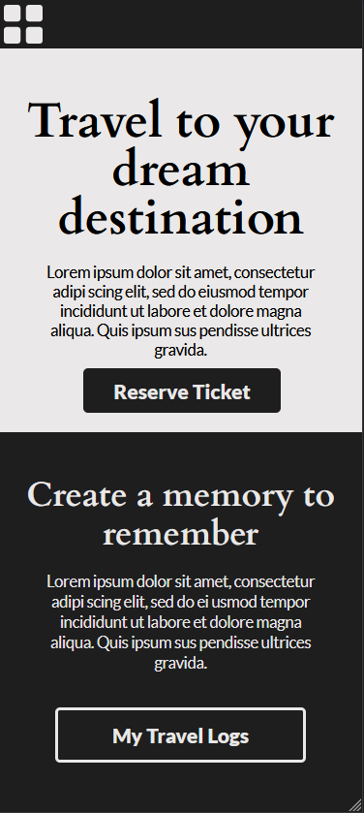 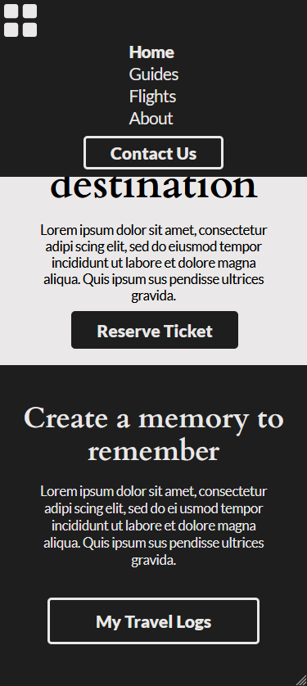

Рисунок 4-5 – Результат вёрстки шаблона на мобильный телефон

# ЛИСТИНГ

## Листинг main.css:

<!doctype *html*>  
<html *lang*="en">  
<head>  
 <meta *charset*="UTF-8">  
 <meta *name*="viewport"  
 *content*="width=device-width, user-scalable=no, initial-scale=1.0, maximum-scale=1.0, minimum-scale=1.0">  
 <meta *http-equiv*="X-UA-Compatible" *content*="ie=edge">  
 <title>My Travel Logs</title>  
  
 <link *rel*="icon" *type*="image/svg" *href*="static/img/favicon.svg">  
 <link *href*="https://fonts.googleapis.com/css2?family=Cardo:wght@700&family=Lato:wght@300;400;900&display=swap" *rel*="stylesheet">  
 <link *rel*="stylesheet" *href*="static/css/main.css">  
</head>  
<body>  
<div *class*="page-main">  
 <div *class*="wrap">  
 <div *id*="menu" *class*="header">  
 <div *class*="open-menu" *onclick*="openMenu()"></div>  
 <div *class*="nav-bar">  
 <a *href*="#">Home</a>  
 <a *href*="#">Guides</a>  
 <a *href*="#">Flights</a>  
 <a *href*="#">About</a>  
 </div>  
 <div *class*="contact-btn">  
 <a *href*="#">Contact Us</a>  
 </div>  
 </div>  
 <div *class*="content">  
 <div>  
 <h2>Travel to your dream destination</h2>  
 <p>Lorem ipsum dolor sit amet, consectetur adipi scing elit, sed do eiusmod tempor incididunt ut labore et dolore magna aliqua. Quis ipsum sus pendisse ultrices gravida.</p>  
 <a *href*="#">Reserve Ticket</a>  
 </div>  
 <div *class*="content__img"></div>  
 </div>  
 </div>  
</div>  
<div *class*="page-logs">  
 <div *class*="wrap">  
 <div *class*="content">  
 <h3>Create a memory to remember</h3>  
 <p>Lorem ipsum dolor sit amet, consectetur adipi scing elit, sed do ei usmod tempor incididunt ut labore et dolore magna aliqua. Quis ipsum sus pendisse ultrices gravida.</p>  
 <div *class*="btn">  
 <a *href*="#">My Travel Logs</a>  
 </div>  
 </div>  
 </div>  
</div>  
<script>  
 *let* menuOpened = *false*;  
 *let* modelMenu = document.getElementById('menu');  
  
 *function* openMenu () {  
 menuOpened = !menuOpened;  
 *if* (menuOpened) {  
 modelMenu.classList.add('active');  
 } *else* {  
 modelMenu.classList.remove('active');  
 }  
 }  
</script>  
</body>  
</html>

## Листинг index.html

.wrap {  
 max-width: 1200px;  
 margin: 0 auto;  
}  
  
body, html {  
 margin: 0;  
 background-color: #eae8e8;  
}  
  
a {  
 font-family: 'Lato', sans-serif;  
 font-weight: 400;  
 text-decoration: none;  
 color: #505054;  
}  
a:active {  
 color: #505054;  
}  
  
.open-menu {  
 display: none;  
 min-width: 50px;  
 min-height: 50px;  
 cursor: pointer;  
 align-self: flex-start;  
 transition: .3s;  
 background: 5px 5px/40px 40px url(*../img/menu.svg*) no-repeat;  
}  
  
.page-main {  
 padding-top: 65px;  
 padding-bottom: 157px;  
 background: calc(50% - 408px) 310px/608px 848px url(*../img/backer_1.png*) no-repeat,  
 calc(50% + 668px) 420px/120px 462px url(*../img/backer_2.png*) no-repeat;  
}  
  
.header {  
 display: flex;  
 justify-content: space-between;  
 align-items: center;  
 padding-bottom: 105px;  
}  
  
.nav-bar {  
 display: flex;  
 gap: 78px;  
}  
  
.nav-bar a {  
 font-size: 21px;  
 letter-spacing: -0.7px;  
 transition: .3s;  
}  
  
.nav-bar a:hover {  
 color: #1f1f20;  
 transform: translateY(5px);  
}  
  
.nav-bar a:first-child {  
 font-weight: 900;  
 color: #1e1e1e;  
}  
  
.contact-btn a {  
 font-weight: 900;  
 font-size: 21px;  
 color: #1e1e1e;  
 border: 3px solid #1e1e1e;  
 padding: 13px 53px;  
 line-height: 60px;  
 border-radius: 5px;  
 transition: .3s;  
}  
  
.contact-btn a:hover {  
 background-color: #1e1e1e;  
 color: #eae8e8;  
}  
  
.page-main .content {  
 display: flex;  
 justify-content: center;  
 gap: 105px;  
}  
  
.page-main .content h2 {  
 font-family: 'Cardo', serif;  
 font-weight: 700;  
 font-size: 82px;  
 line-height: 81px;  
 max-width: 430px;  
 margin: 0 0 20px 0;;  
}  
  
.page-main .content p {  
 font-family: 'Lato', sans-serif;  
 font-weight: 400;  
 font-size: 17px;  
 max-width: 430px;  
 margin: 0 0 40px 0;  
 line-height: 20px;  
 letter-spacing: -0.5px;  
}  
  
.page-main .content a {  
 font-family: 'Lato', sans-serif;  
 font-weight: 900;  
 font-size: 21px;  
 color: #eae8e8;  
 background: #1e1e1e;  
 padding: 12px 54px;  
 line-height: 60px;  
 border-radius: 5px;  
 border: 3px solid #1e1e1e;  
 margin-left: 3px;  
 transition: .3s;  
}  
  
.page-main .content a:hover {  
 background-color: #eae8e8;  
 color: #1e1e1e;  
}  
  
.content__img {  
 width: 662px;  
 height: 419px;  
 background: 0 0/662px 419px url(*../img/picture.png*) no-repeat;  
}  
  
.page-logs {  
 background: calc(50% - 504px) 46px/433px 170px url(*../img/backer_3.png*) no-repeat,  
 calc(50% + 481px) 235px/475px 88px url('../img/backer_4.png') no-repeat,  
 #1e1e1e;  
}  
  
.page-logs * {  
 color: #eae8e8;  
}  
  
.page-logs *:not(.btn) {  
 max-width: 450px;  
}  
  
.page-logs .btn {  
 margin-top: 34px;  
}  
  
.page-logs h3 {  
 font-family: 'Cardo', serif;  
 font-weight: 700;  
 font-size: 56px;  
 text-align: center;  
 line-height: 58px;  
 margin: 0;  
 padding-top: 45px;  
 padding-bottom: 18px;  
}  
  
.page-logs p {  
 font-family: 'Lato', sans-serif;  
 font-weight: 400;  
 font-size: 17px;  
 text-align: center;  
 letter-spacing: -0.5px;  
 margin: 0;  
}  
  
.page-logs a {  
 font-family: 'Lato', sans-serif;  
 font-weight: 900;  
 font-size: 21px;  
 border: 3px solid #eae8e8;  
 padding: 13px 56px;  
 border-radius: 5px;  
 line-height: 60px;  
 transition: .3s;  
}  
  
.page-logs a:hover {  
 background-color: #eae8e8;  
 color: #1e1e1e;  
}  
  
.page-logs .content {  
 display: flex;  
 flex-direction: column;  
 align-items: center;  
 padding-bottom: 50px;  
}  
  
*@media* (max-width: 800px) and (min-width: 300px) {  
 .open-menu {  
 display: block;  
 }  
 .active>.open-menu {  
 transform: rotate(360deg);  
 }  
 .page-main {  
 padding: 0;  
 }  
 .header {  
 display: flex;  
 flex-direction: column;  
 background-color: #1e1e1e;  
 padding: 0;  
 transition: .3s;  
 height: 50px;  
 position: fixed;  
 width: 100%;  
 overflow: hidden;  
 }  
 .nav-bar {  
 display: flex;  
 flex-direction: column;  
 gap: 2px;  
 }  
 .nav-bar a {  
 color: #eae8e8;  
 }  
 .nav-bar a:hover {  
 color: #eae8e8;  
 transform: translateX(5px);  
 }  
 .nav-bar a:first-child {  
 color: #eae8e8;  
 }  
 .contact-btn a {  
 border-color: #eae8e8;  
 color: #eae8e8;  
 padding: 5px 30px;  
 }  
 .contact-btn a:hover {  
 background-color: #eae8e8;  
 color: #1e1e1e;  
 }  
 .active {  
 height: 216px;  
 }  
 .page-main {  
 background: none;  
 }  
 .page-main .content {  
 margin: 0 auto;  
 padding-top: 100px;  
 }  
 .page-main .content>div:first-child {  
 display: flex;  
 flex-direction: column;  
 align-items: center;  
 }  
 .page-main .content a {  
 line-height: 0;  
 padding: 20px 28px;  
 margin-bottom: 20px;  
 }  
 .page-main .content h2 {  
 font-size: 50px;  
 line-height: 50px;  
 text-align: center;  
 }  
 .page-main .content p {  
 text-align: center;  
 max-width: 280px;  
 margin-bottom: 10px;  
 }  
 .content__img {  
 display: none;  
 }  
 .page-logs {  
 background: #1e1e1e;  
 }  
 .page-logs h3 {  
 font-size: 35px;  
 line-height: 40px;  
 }  
 .page-logs p {  
 max-width: 280px *!important*;  
 }  
}

# ПРОВЕРКА КОДА НА ВАЛИДНОСТЬ

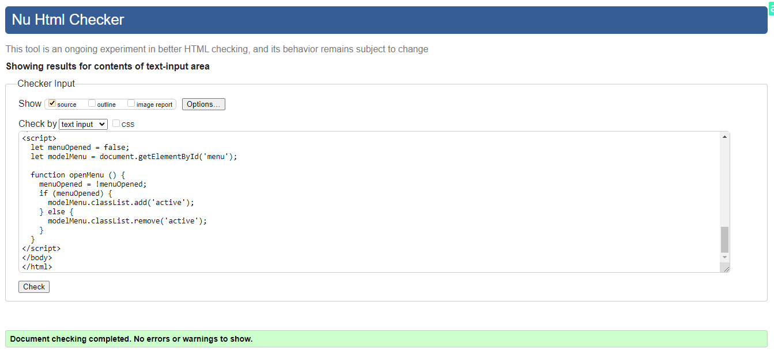

Рисунок 6 – Проверка html кода на валидность



Рисунок 7 – Проверка css кода на валидность

# ЗАКЛЮЧЕНИЕ

Подводя итог, хочется отметить, что, создавая Web-страницу, мы берем на себя ответственность, за индивидуальность, простоту и красоту нашего продукта, потому что Web-страница, это аналогия живописной картины, но в условиях современных Интернет технологий.

В ходе работы были решены все поставленные задачи, главная из которых – разработка My Travel Logs в соответствии с шаблоном.